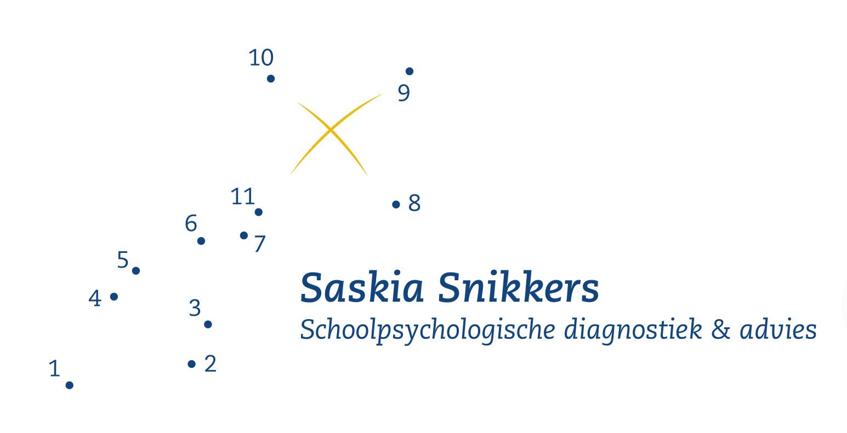

Aanvraagformulier dyslexieonderzoek
oudervragenlijst

De gegevens van uw kind
naam:
geboortedatum:
adres:
postcode & woonplaats:
telefoonnummer:
e-mailadres ouder(s):

De gegevens van uw gezin
naam ouders:
samenstelling van het gezin:

Als u naar uw kind kijkt...
Zijn er bijzonderheden ten aanzien van de motorische ontwikkeling? Zo ja, welke?:

Zijn er bijzonderheden ten aanzien van de taal/spraakontwikkeling?

Zijn er bijzonderheden in de biografie die relevant kunnen zijn voor dit onderzoek?

Welke hobby's heeft uw kind? Wat vindt uw kind leuk om te doen?

Wat zijn sterke kanten van uw kind?
Sociale ontwikkeling
Heeft uw kind vrienden/vriendinnen?
Hoe verlopen de sociale interacties over het algemeen?

School
Op welke school zit uw kind?
Zijn er bijzonderheden in het schoolverloop? (doublure, schoolwisseling)
Gaat uw kind graag naar school? Waarom wel of niet?

Hoe zijn de schoolresultaten?
Heeft uw kind extra hulp gekregen? Zo ja, welke?

Is uw kind eerder onderzocht?

Taalontwikkeling
Zijn er bijzonderheden in de taalontwikkeling van uw kind? Denk aan moeite met rijmen, moeite met het onthouden van letters, klanken of namen, woordvindingproblemen et cetera?

Hoe verliep het leesproces bij uw kind?

Heeft u ondersteuning geboden bij de leesontwikkeling van uw kind? Zo ja, op welke manier?

Heeft de school ondersteuning geboden bij de leesontwikkeling van uw kind? Zo ja, op welke manier?

Komt er dyslexie voor in het gezin?
Wat is de moedertaal van uw kind?
Wordt uw kind meertalig opgevoed?
Zijn de ogen en het gehoor van uw kind recent onderzocht?

Onderzoeksvraag
Waarom is uw kind aangemeld voor onderzoek?

Wat is uw onderzoeksvraag?

Waar maakt u zich het meeste zorgen over?
Waar bent u het meest tevreden over?

Overige opmerkingen en aanvullingen

Ondertekening voor aanmelding (handtekening van beide ouders is vereist)
Datum

handtekening 1 handtekening 2

Het ingevulde formulier mag u retour sturen via e-mail verbinding@saskiasnikkers.nl of via de post naar: Saskia Snikkers, Brouwersstraat 147, 2013 WK Haarlem

- Met uw handtekening geeft u toestemming voor een psychologisch onderzoek van uw zoon/dochter.
- U gaat tevens akkoord met de betalingsvoorwaarden van de praktijk Saskia Snikkers Schoolpsychologische diagnostiek en advies.
- U geeft hierbij tevens toestemming om de persoonsgegevens van uw kind op te nemen in het bestand van de Schoolpsychologische praktijk Saskia Snikkers.

